SYOSS BY PALETTE COLORAZIONE PERMANENTE
ELETTO PRODOTTO DELL’ANNO 2026
NELLA CATEGORIA COLORAZIONE CAPELLI

Milano, marzo 2026 – Eletto Prodotto dell’Anno è un Premio internazionale presente in oltre 40 Paesi, il più importante Premio all’innovazione in Italia.
Sono oltre 12.000 i consumatori che partecipano alla ricerca di mercato di Prodotto dell’Anno svolta da Circana, che permette alle aziende di conoscere l’opinione dei propri consumatori aiutandole a rispondere in modo sempre più puntuale alle loro esigenze.

Ogni prodotto/servizio viene eletto secondo due criteri fondamentali: innovazione e soddisfazione.

Il Premio valorizza i vincitori amplificandone la visibilità grazie all’utilizzo del Logo del riconoscimento su diversi mezzi di comunicazione. Questo rafforza la presenza e l’impatto del prodotto a scaffale, rendendolo un punto di riferimento per oltre i 4,5 miliardi di consumatori che, da 38 anni e in 40 Paesi nel mondo, si affidano ai prodotti eletti Prodotto dell’Anno.

All’interno di questo scenario, Syoss By Palette Colorazione Permanente ha ricevuto il riconoscimento nella categoria Colorazione Capelli, confermando il successo della linea e l’apprezzamento dei consumatori per le sue performance professionali e la qualità del risultato.

*Il 94,51% delle donne che hanno provato Syoss by Palette colorazione permanente, ha infatti dichiarato di essere rimasta molto soddisfatta dal prodotto.

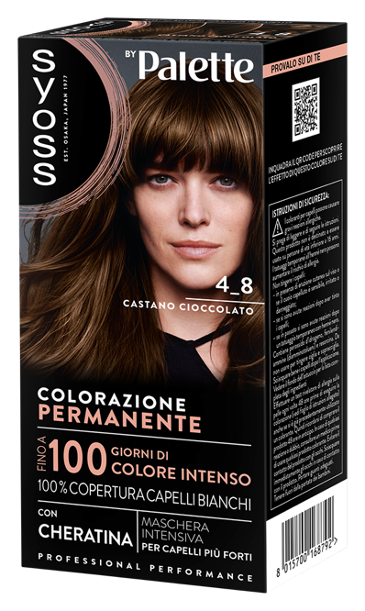
SYOSS BY PALETTE COLORAZIONE PERMANENTE:
Colorazione permanente, offre una copertura professionale dei capelli bianchi fino al 100% e un colore intenso e luminoso, facile da realizzare anche a casa.
La crema colorante ricca di pigmenti di colore e cheratina dona un colore intenso fino a 100 giorni e la maschera intensiva con cheratina rafforza il capello, donando morbidezza.
Il risultato? Un colore pieno, brillante e duraturo fino a 10 settimane, con capelli che appaiono più forti e visibilmente sani.

Prezzo raccomandato Syoss By Palette: € 7,49/5,99**

**I prezzi al pubblico sono a discrezione dei rivenditori

Informazioni su Henkel
Con i suoi marchi, innovazioni e tecnologie, Henkel detiene posizioni di leadership sia nel settore industriale sia nel largo consumo. La business unit Adhesive Technologies è leader globale nel mercato degli adesivi, dei sigillanti e dei rivestimenti funzionali. Con Consumer Brands, l’azienda vanta posizioni di leadership nei segmenti della cura dei capelli, del bucato e della pulizia della casa in molti mercati e categorie in diversi Paesi del mondo. I tre marchi principali sono Loctite, Persil (Dixan in Italia) e Schwarzkopf. Nel 2024 Henkel ha registrato un fatturato complessivo di oltre 21,6 miliardi di euro, con un margine operativo depurato pari a circa 3,1 miliardi di euro. Le azioni privilegiate Henkel sono quotate presso la Borsa tedesca secondo l'indice DAX. Lo sviluppo sostenibile ha una lunga tradizione in Henkel, che ha una chiara strategia di sostenibilità con obiettivi concreti. Fondata nel 1876, Henkel impiega circa 47.000 collaboratori nel mondo – un team eterogeneo, unito da una forte cultura aziendale, valori condivisi e un purpose comune: “Pionieri nel cuore per il bene delle future generazioni”. Per maggiori informazioni, visitate il sito www.henkel.com

*Ricerca Circana (2026) su 12.000 consumatori in Italia, su prodotti candidati. prodottodellanno.it cat. Colorazione Capelli.

Ufficio Stampa: Attila & Co.
Susanna Santarelli – Susanna.santarelli@attila.it
Giulia Ferrillo – giulia.ferrillo@attila.it
Henkel Italia HCB
Simona Di Bianco - simona.dibianco@henkel.com

